Министерство науки и высшего образования Российской Федерации

Федеральное государственное бюджетное образовательное учреждение

высшего образования

«Вятский государственный университет»

Колледж ВятГУ

**ОТЧЕТ**

**ПО ДОМАШНЕЙ КОНТРОЛЬНОЙ РАБОТЕ №2**

**«ИЗУЧЕНИЕ ОДНОМЕРНЫХ МАССИВОВ И СТРОК»**

**ПО ДИСЦИПЛИНЕ «ОСНОВЫ АЛГОРИТМИЗАЦИИ И ПРОГРАММИРОВАНИЯ»**

Выполнил: студент учебной группы

ИСПк-203-52-00

Корепанов Сергей Андреевич

Преподаватель:

Сергеева Елизавета Григорьевна

Киров

2022

1. Цель домашней контрольной работы.

Изучить, что такое массивы и строки, в программе Pascal.

1. Формулировка задания (с вариантом)

I) Написать программу, выполняющую поиск максимального и минимального элементов в массиве.

II) Написать программу, вычисляющую количество вхождений одной строки в другую в качестве подстроки.

1. Схема алгоритма с комментариями

I)

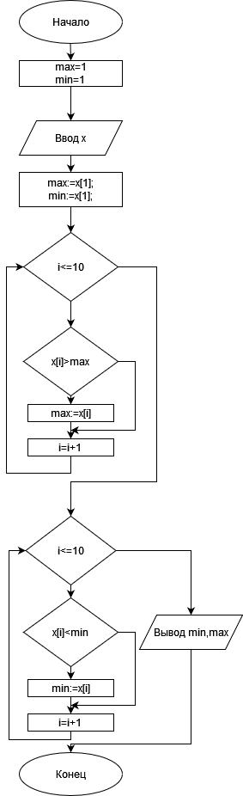

Рисунок 1 – Схема алгоритма

II) 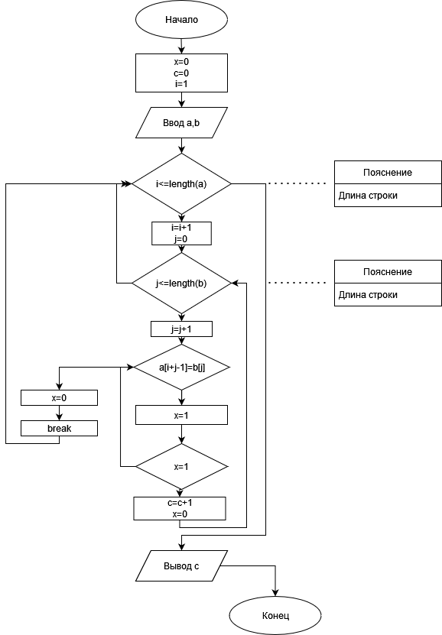

Рисунок 2 – Схема алгоритма

1. Код программы

I)

**const** chis = 11;

**var** x: **array of** integer;

**begin**

Setlength(x,chis);

**var** max:=1;

**var** min:=1;

**for var** i := 1 **to** 10 **do** x[i]:=readinteger('Введите элемент массива = ');

**begin**

max:=x[1];

min:=x[1];

**end**;

**for var** i:=1 **to** 10 **do begin**

**if** x[i]>max **then**

max:=x[i];

**end**;

**for var** i:=1 **to** 10 **do begin**

**if** (x[i]<min) **then**

min:=x[i];

**end**;

Println('Максимальный элемент = ', max);

Println('Минимальный элемент = ', min);

Println(x);

**end**.

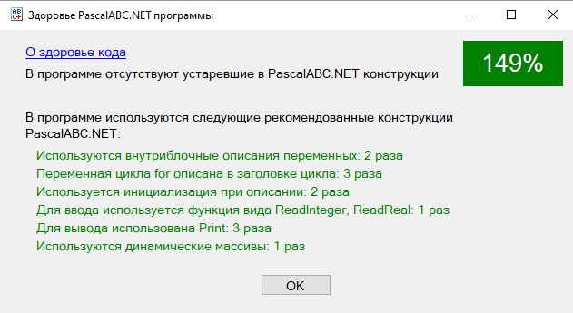

II)

**begin**

**var** c:=0;

**var** a:=ReadString('Введите строку = ');

**var** b:=ReadString('Введите подстроку = ');

**for var** i := 1 **to** length(a) **do**

**if** a[i]=b[i] **then** inc(c);

Println(c);

**end**.

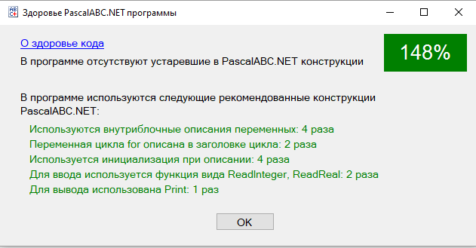

1. Результат выполнения программы
2. 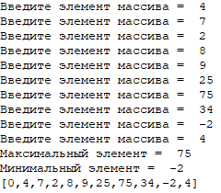
3. 
4. Вывод

Мы выполнили домашнюю контрольную работы в программе Pascal с использованием массивов, а также строк, вспомнили их работу и изучили для себя что-то новое. **Массив**представляет собой набор элементов одного типа, каждый из которых имеет свой номер, называемый индексом. Строкой называется последовательность из определенного количества символов. Количество символов последовательности называется длиной строки. Это программа помогает понять основы в программировании, для изучения будущих языков программирования. По итогу сделанной работы мы поняли, что данный вид программы поможет облегчить решения разных задач и пригодится в будущем для изучения чего-то нового. Это программа принесла большое удовольствие в написании, а также опыт написания данных видов программ для вычисления разных задач. Все вычисления успешно были выполнены.